Муниципальное бюджетное дошкольное
образовательное учреждение детский сад №47 «Елочка»
г. Улан-Удэ

ПРОЕКТ
«День народного Единства»

Группа №16 «Бусинки»

Воспитатель: Батуева С.А.

2024 г.

Проект: «День Народного Единства» в 16группе
Подготовила и провела : Батуева С.А.
Срок реализации: 4.11-8.11.2024 г.
Вид проекта: Краткосрочный.
Тип проекта:
Участники проекта: дети, воспитатель, родители.
Актуальность проблемы:
Патриотическое воспитание детей является одной из основных задач дошкольного учреждения. Чувство патриотизма многогранно по содержанию. Это и любовь к родным местам, и гордость за свой народ, и ощущение своей неразрывности с окружающим миром, и желание сохранять и приумножить богатство своей страны. Поэтому нашей задачей является: развитие чувства ответственности и гордости за достижения страны - данные задачи решаются во всех видах детской деятельности: на занятиях, в играх, в труде, в быту.
Задача педагога - отобрать из массы впечатлений, получаемых ребенком, наиболее доступные ему; эпизоды, к которым привлекается внимание детей, должны быть яркими, образными, конкретными, вызывающими интерес Отбор соответствующего материала позволяет формировать у дошкольников представление о том, чем славен родной край. Надо показать ребенку, что родной город славен своей историей, традициями, достопримечательностями, памятниками, лучшими людьми.

Цель: Формирование у детей представлений о героическом прошлом и настоящем русского народа.
Расширение представлений детей о национальных праздниках.

Задачи:
- Дать представление о празднике «День народного единства.
- Пробудить в детях чувство любви к своему городу, краю, уважение к его традициям и обычаям.
- Воспитание чувства гордости за силу России, уважение к русским воинам, национальным героям, желание им подражать.

Работа с родителями:Консультация «Что можно рассказать о дне народного единства»
Предполагаемый результат:
- Совершенствование уровня знаний детей о своей стране.
- Повышение уровня знаний родителей.
- Формирование у детей первых чувств патриотизма: гордости за свою Родину, уважение традиций.
- Проявление интереса детей к событиям, происходящим в стране.

Формы работы с детьми:

ОО | Организация совместной деятельности взрослого и детей | Организация развивающей среды
Соц-ком.разв | ООД  Беседа «Какие люди живут в нашей стране». Формировать представление детей о России,  как о многонац-ой, но единой стране. Рассматривание карты России.  Просмотр альбома «Национальные костюмы».  Познакомить с национальными костюмами народов проживающих в России.  Беседа - Праздник 4 ноября «День народного единства» Цель: рассказать детям о том что 4 ноября 1612 года воины народного ополчения под руководством Козьмы Минина и Дмитрия Пожарского освободили Москву от поляков.  Рассказ воспитателя об истории возникновения флага, герба, гимна. Знакомить детей с историей празднования дня народного единства, с государственной символикой. Развивать память, внимание. | Настольные и дидактические игры  Набор предметных картинок Стихи, загадки, рассказы о  Подбор презентаций.
Позн. разв | Просмотр открыток, фотографий о Родине цель: продолжать фор-ть знания детей о городах, реках, природе России. «Моя Родина»  Рассмотреть картинки с изображением разной одежды. Обсудить разницу между будничной и праздничной одеждой.Д/и « Назови, какая ткань». Побеседовать об одежде, которая была в прошлом и сейчас. Д/и « Найди отличия» Познакомить с правилами ухода за одеждой. Творческое задание « Укрась кафтан»  Д/и "Наряди куклу в национальный костюм".  Формировать у детей представления об особенностях национальных костюмов, воспитывать уважение к культуре и обычаям других народностей. | Картинки и иллюстрации для д/и  Материалы для конструирования
Реч. разв | Чтение Н.Ф.Виноградова «Что такое Родина?  Формировать ценностные представления о России, воспитывать любовь к своей стране и гордость за нее.Развивать умение внимательно слушать и отвечать на вопросы.  Чтение стихотворения Э.Успенского «Про нарядных девочек». Рассмотреть виды ткани, познакомить с изготовлением различных тканей.  Чтение стихотворения З.Александровой «Родина» Формировать представление о Родине, наполнить их значимым, эмоциональным содержанием, развивать умение вслушиваться в слова и понимать их.  Заучивание стихотворения А.Алексина «Флаг».  Учить детей выразительно рассказывать стихи четко произнося каждое слово. | Книги, иллюстрации
Худ-эст. разв | Коллективная работа аппликация «День народного Единства». Вызвать желание к совместной деятельности.  Пластилинография «Символика Росиии»  Рисование на тему «Спасская башня», конструирование «Российский флаг»,  Слушание: С.В. Михалков «Гимн Росии».  Разучивание песен об России. | Материал для изодеятельности детей;  Подбор музыкальных произведений.
Физ. разв | Гимнастика после сна.  П/и«У медведя во бору» (учить детей действовать по сигналу воспитателя).  П/и «Зайцы и волк» (упражнять в беге врассыпную, прыжках.).  Игра на внимание «Этоя,это я,это все мои друзья». Цель: развитие внимания.  «Прыгать вместе, прыгать дружно» | Атрибуты для игр, артикуляционная, пальчиковая гимнастика

Приложение 1
Фотоотчет образовательной деятельности.

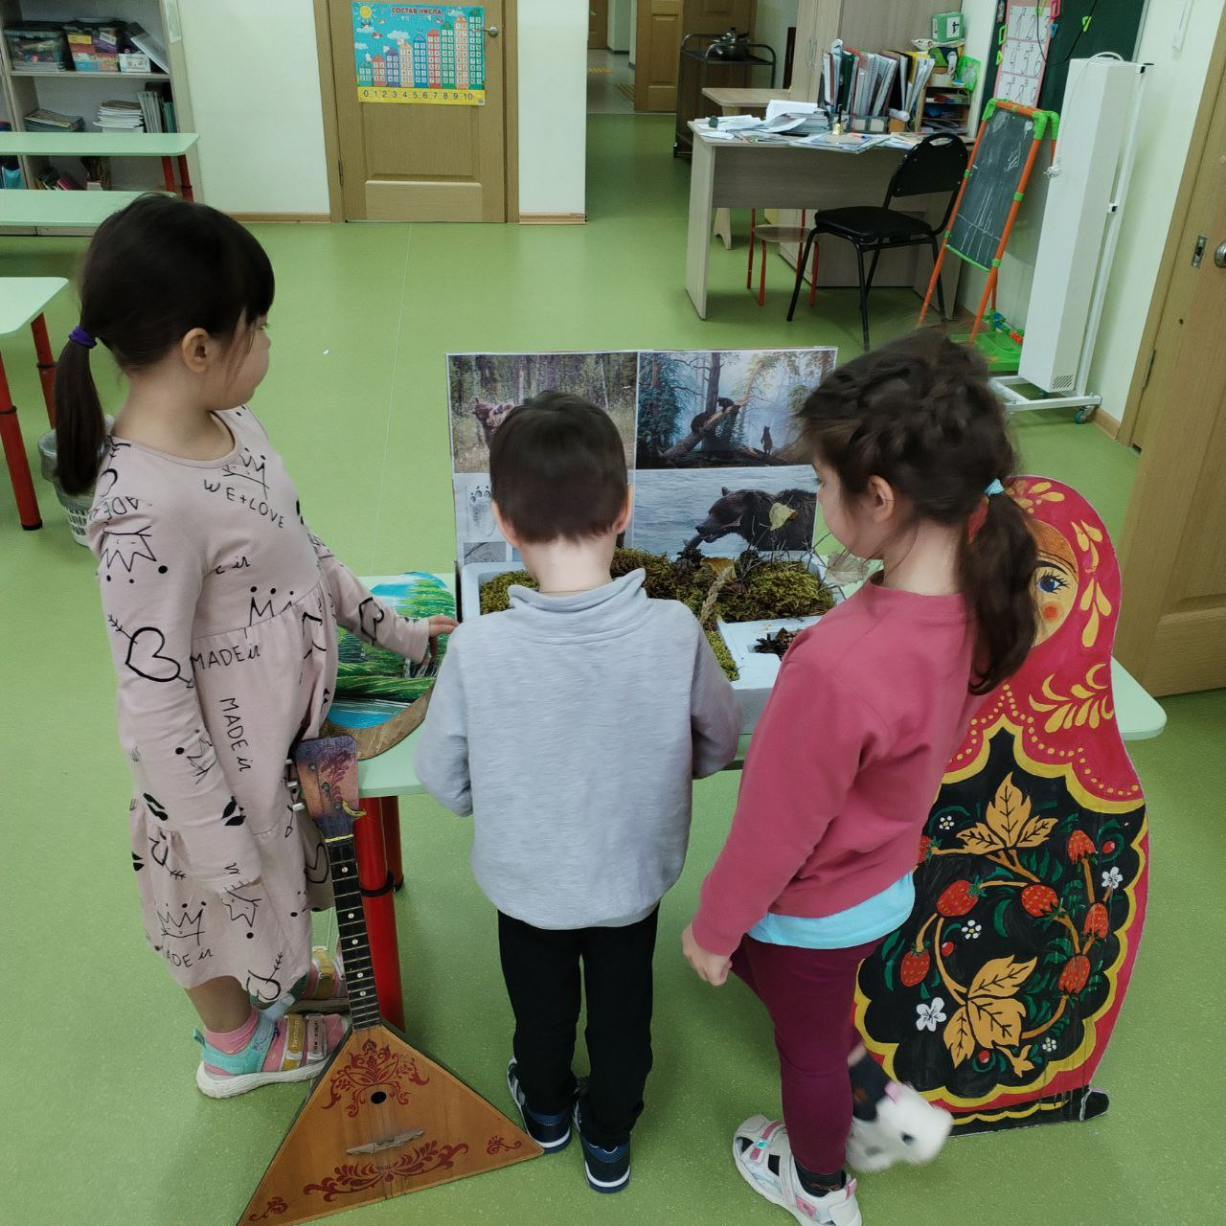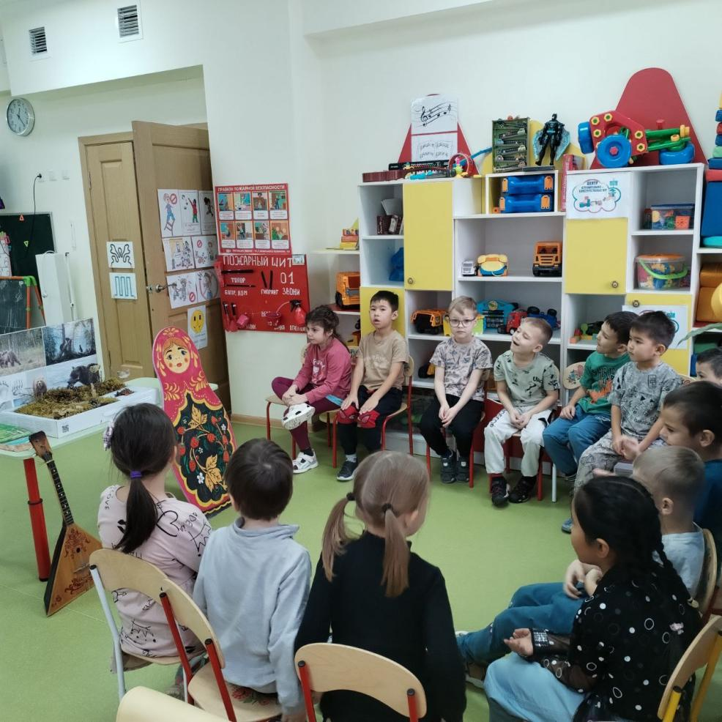
Знакомство с символами России.

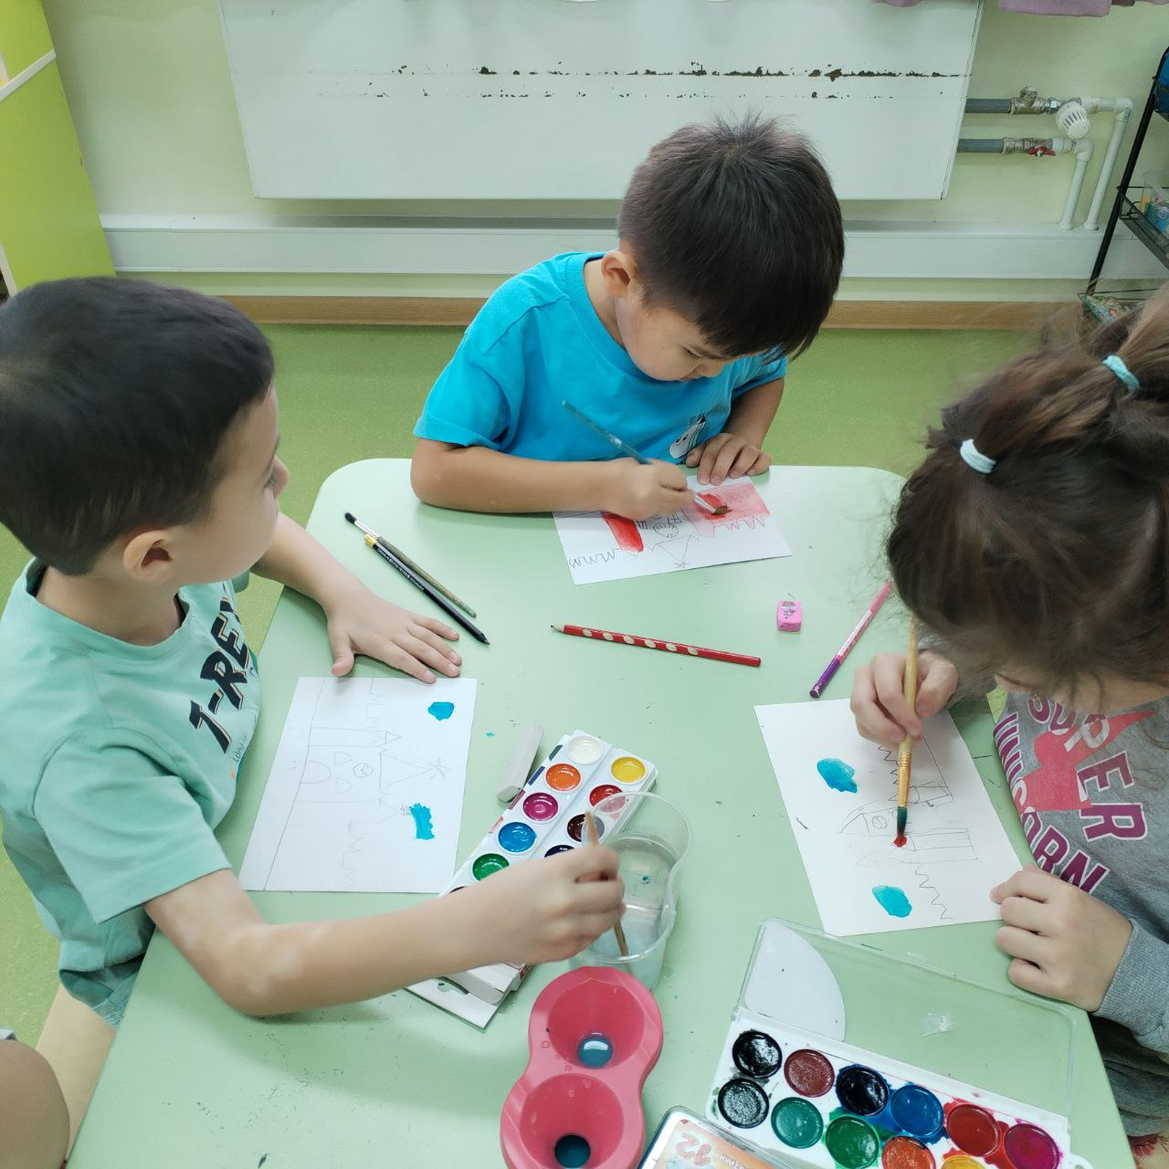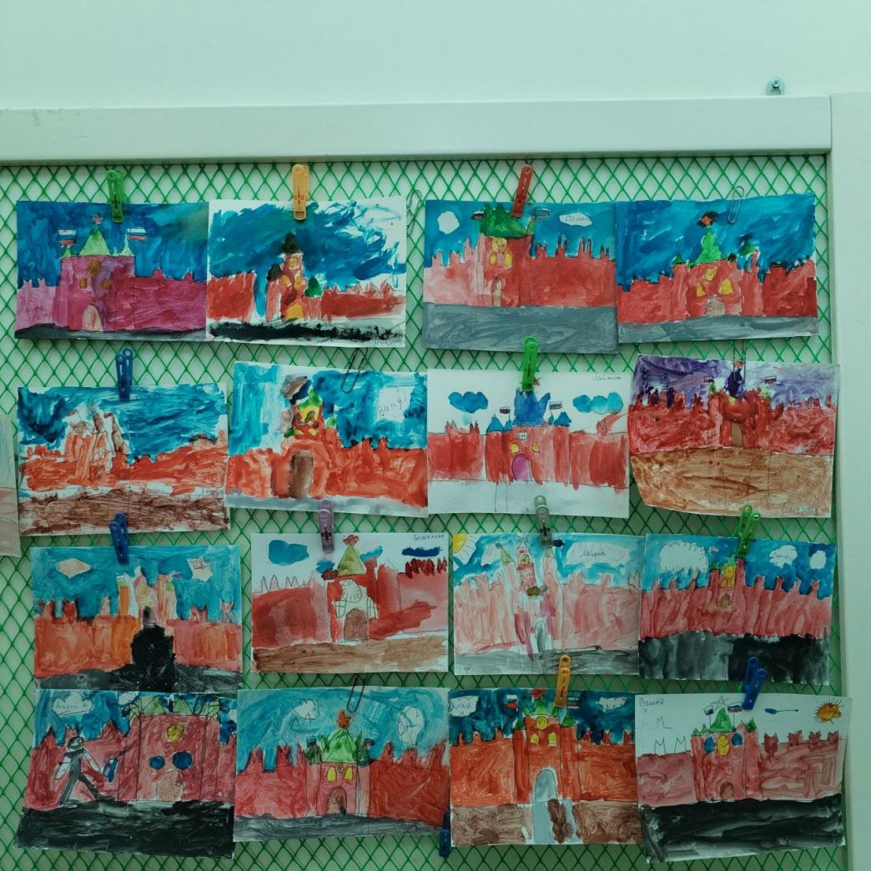
Рисование аварелью «Спасская башня»
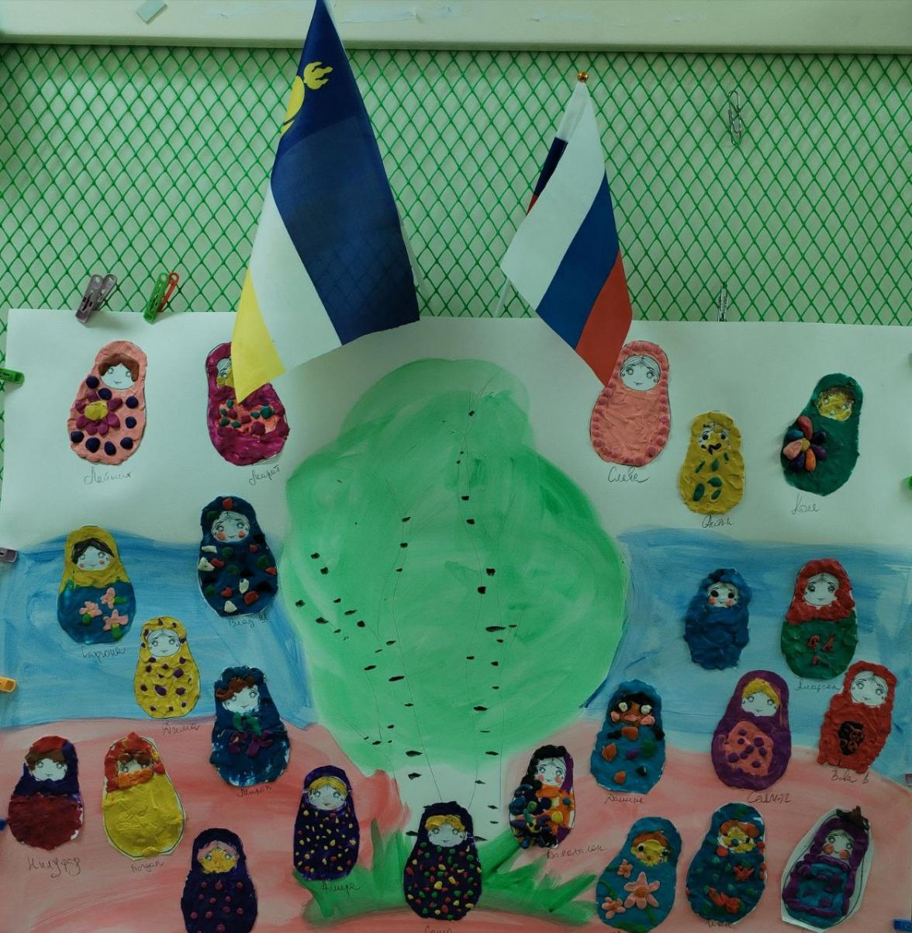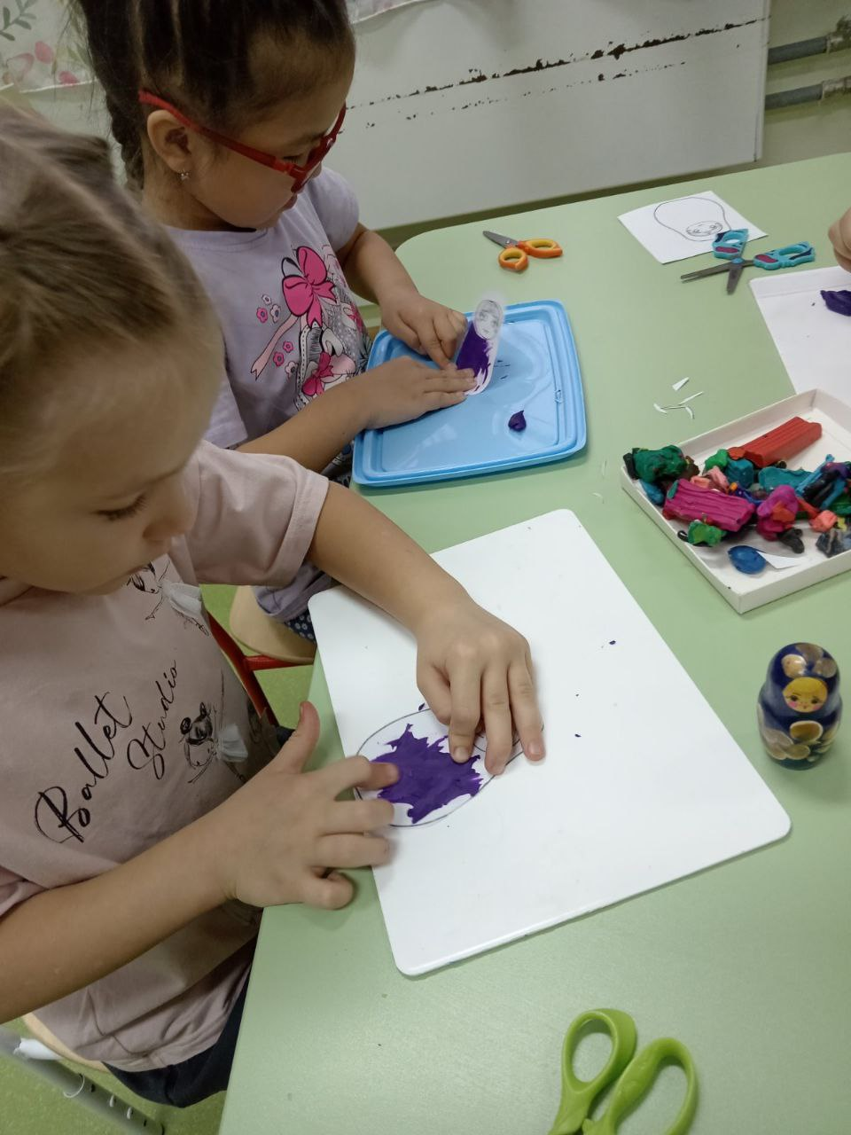
Пластилинография совместная работа «Символика России»
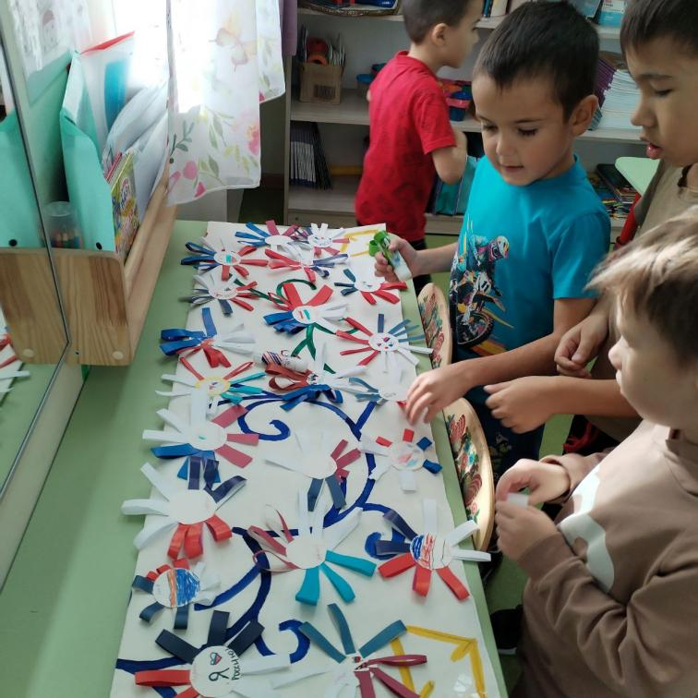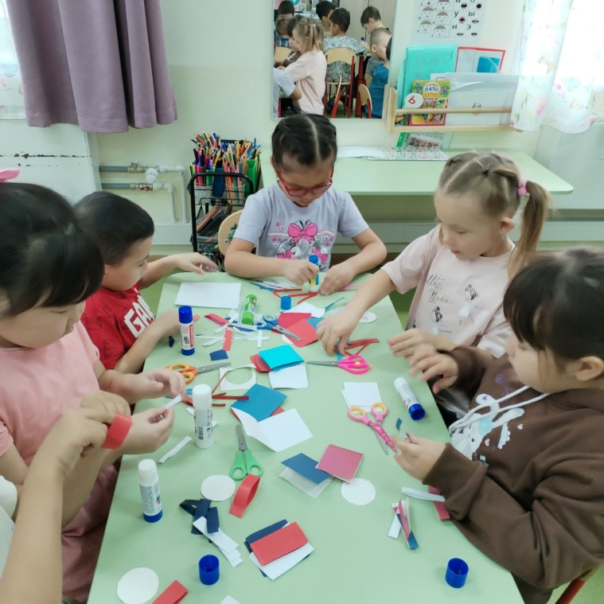
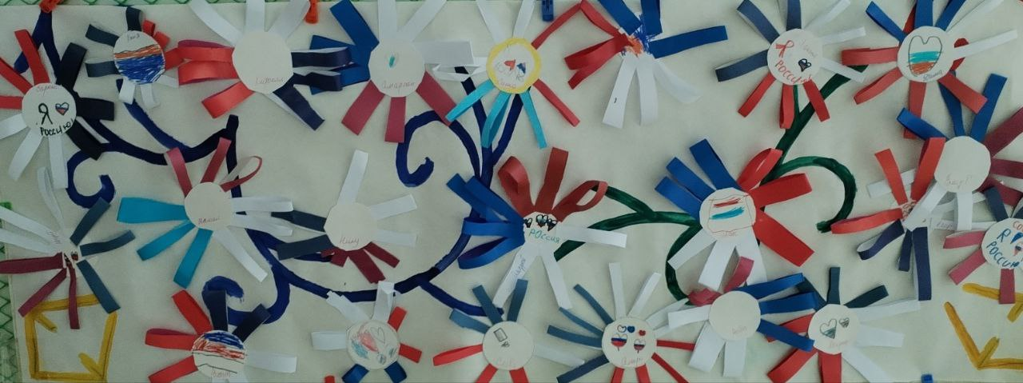
Аппликация коллективная работа «День народного Единства»

Приложение 2

ООД Рисование «Спасской башни акварелью»
1 часть
В:Ребята, мы с Вами живем в большой стране! Как она называется? (Россия)
В:- Назовите столицу России? (Москва)
Чтение стихотворения :
Такой большой старинный город,
Гордится им моя страна!
Всем городам он – голова,
Столица Родины – Москва!
-Москва большой и красивый город. Много музеев, театров, стадионов, парков, площадей. Красивых, высоких зданий.
В: Дети , а что находиться в центре Москвы?(Кремль)
На мультимедио включается слайд.
В: Дети посмотрите на картине Кремль!!! А кто мне скажет, где находится Кремль в Москве?
Д: На Красной площади.
В: А почему площадь называется красной?
Д: Потому, что Кремль красный и здания из красного кирпича,
В: А что означало слово красный в старину?
Д: Раньше на Руси слово красный означало «красивый», «главный»
В: Правильно ребята, но Кремль не сразу имел такой торжественный парадный вид. Вначале он выглядел так…
(смотрим с детьми следующую репродукцию)
В: Кремль был деревянный и стены вокруг него тоже из дерева. Деревянный высокий забор, деревянные башни, колокольни, дома внутри
Кремля - все было из дерева. Скажите, какое дерево использовали для постройки крепостной стены и большинства внутренних построек.
Д: Сосну, дуб.
В: Да это так. Ребята слово Кремль означает крепость. Раньше на Руси люди стоили крепость для того, чтобы огородить свое жилище, а
так же чтобы защитить себя. От кого защищались жители Кремля, как вы думаете?
Д: от врагов, от диких животных.
В: Молодцы! Так, как Кремль основан на высоком холме, можно было заметить врагов с большего расстояния, а реки служили
естественной преградой на их пути.
В: Мы с вами рассмотрели первый Московский Кремль, давайте вместе повторим, из чего был построен?
Д: Из дерева.
В: Значит он какой?
Д: Деревянный! (хором).
В: Но дерево не прочный материал. Что случилось с Московским Кремлем?
Д: Когда в Москве был пожар, то дерево сгорело.
(Переходим к просмотру следующей картинки)
В: После пожара решили окружить постройки Кремля каменной стеной. Давайте повторим вместе слово каменный.
Д: Каменный! (хором)
В: Посмотрите, ребята, из какого камня возведены постройки?
Д: Из белого.
В: И Москва стала называться белокаменной, (повторяем вместе с детьми слово - белокаменный), но и белокаменный Кремль со временем
начал стареть, разрушаться, терять свою красоту и тогда горожане решили построить Кремль из?...
(Смотрим слайд)
Д: красного кирпича.
В: Таким мы видим его и сегодня. На территории Кремля очень много церквей, соборов, музеев.
Но Кремль – это крепость, поэтому он огражден кирпичной стеной, она очень твердая и нерушимая.
(следующая картинка).
В: Стены у кремля зубчатые, мощные, которые завершаются кирпичными зубцами ещё их называют «ласточкиными хвостами». Кто мне
скажет, зачем построили зубцы на стене, почему не сделали ее ровной?
Д: Зубцы помогали воинам защититься от неприятеля. Узкие щели помогали целиться во врагов.
В: Молодцы, а ласточкин хвост, откуда такое название?
Д: Потому что зубцы на стене похожи на хвост ласточки.
В: За стенами Кремля много башен, мы их с вами рассматривали и говорили, что у каждой башни своя история. А кто мне скажет, какая
самая главная башня Кремля?
Д: Это Спасская башня.
(На слайде рассматриваем Спасскую башню)
В: Да дети, она тоже построена из красного кирпича? кто может сказать, из каких геометрических фигур состоит Спасская башня?
Д: Прямоугольники разного размера и треугольник вверху (вызываю одного, двух детей для ответа).
В: Башня величественная, через ворота Спасской башни въезжают правительственные автомобили.
Ребята, отгадайте загадку, и вы узнаете, что установлено на этой башне.
Идут лет двести,
А всё на месте.
Шагают так!
Тик! - Так! Тик! - Так! /Часы/
-Молодцы. На этой башне установлены главные часы нашей страны - куранты. Они бьют каждые пятнадцать минут. А новый год начинается, как только куранты в ночь с 31 декабря на 1 января пробьют двенадцать раз.
А верхушку Спасской башни украшает пятиконечная рубиновая звезда.
Звучит бой курантов
(Под бой курантов читаю стихотворение)
Бьют часы кремлевской башни,
Гаснут звезды, тает день…
До свиданья, день вчерашний,
Здравствуй, новый светлый день! (Ю. Энтин, отрывок из песни «песня о колоколах»)
В: Дети, а вы хотели бы, нарисовать эту красивейшую башню нашей Москвы?
Д: Да!!!
В: Сейчас немножко отдохнем:
Тик-так, тик-так, В доме кто умеет так?
Это маятник в часах, Отбивает каждый такт (Наклоны влево-вправо.)
А в часах сидит кукушка,
У неё своя избушка. (Дети садятся в глубокий присед.)
Прокукует птичка время,
Снова спрячется за дверью, (Приседания.)
Стрелки движутся по кругу.
Не касаются друг друга. (Вращение туловищем вправо.)
Повернёмся мы с тобой
Против стрелки часовой. (Вращение туловищем влево.)
А часы идут, идут, (Ходьба на месте.)
Иногда вдруг отстают. (Замедление темпа ходьбы.)
А бывает, что спешат,
Словно убежать хотят! (Бег на месте.)
Если их не заведут,
То они совсем встают. (Дети останавливаются.)
В: Приглашаю вас нарисовать Спасскую башню.
2 часть
В группе на столах все разложено для рисования, а на мольбертах размещены рисунки, фото Спасской башни, стоит макет
Спасской башни.
В: Прежде чем приступим к рисованию, ответьте на вопрос, чем мы будем рисовать дети?
Д: Гуашью.
В: Обратите внимание, что башня и кремлёвская стена красного цвета. А, кто скажет, почему у вас на столе две кисти, одна тонкая, а другая толстая?
Д: Толстой кистью мы рисуем все, а тонкой, кто успеет нарисовать раньше других, прорисовываем мелкие детали.
В. А сейчас мы приступим к изображению Спасской башни. Расположите лист горизонтально. Найдите середину листа, там нарисуем прямоугольник. На нем ровно посередине изобразим квадрат, в котором будут часы – куранты. Теперь рисуем треугольник, на нем звезду. Осталось дорисовать стены и украсить их, посередине нарисуйте Спасские ворота. Приступаем к работе.
Дети садятся и под музыку рисуют.
В: Не допускайте попадания излишка воды в гуашь, а так же не допускайте рисования сухой кистью. Промывайте кисточку хорошо, чтобы не допустить смешивания нескольких цветов. Кисть в банке с водой мы не оставляем даже на короткое время, а кладем на палитру, чтобы избежать выгибания кисти.
Пальчиковая гимнастика:
В школу осенью пойду. (Дети «шагают» пальчиками по столу.)
Там друзей себе найду, (Загибают по одному пальчику.)
Научусь писать, читать,
Быстро, правильно считать.
Я таким учёным буду!
Но свой садик не забуду. (Грозят указательным
пальчиком пра вой руки.)
3 часть
ИТОГ ЗАНЯТИЯ
В заключении занятия делаем анализ готовых детских работ.
В: Ребята, что нового мы узнали на сегодняшнем занятии?
Д: как выглядел первый кремль, про звезду из рубина и.т.д
В: Какое название носит башня, о которой мы сегодня беседовали?
Д: Спасская
В: В каком месте города Москвы находится Спасская башня?
Д: Кремль
В: Как называются часы, которые украшают башню?
Д: куранты
В: Какую функцию выполняли зубцы - ласточкины хвосты, на верху стен?
Д: защищали воинов
В: Ребята, а что вам понравилось на занятии?
Д: Рисовать, смотреть слайды и. т. д. 3-4 ребенка.
В: А мне понравилось, как вы активно отвечали на вопросы, как замечательно нарисовали башню. Занятие законченно. Спасибо всем за внимание и
прекрасные работы, мне было так же, как и вам очень интересно на нашем занятии

Приложение 3

Зинаида Александрова «Родина»
Если скажут слово «Родина»,
Сразу в памяти встаёт
Старый дом, в саду смородина,
Толстый тополь у ворот.
У реки берёзка-скромница
И ромашковый бугор…
А другим, наверно, вспомнится
Свой родной московский двор…
В лужах первые кораблики,
Над скакалкой топот ног
И большой соседней фабрики
Громкий радостный гудок.
Или степь от маков красная,
Золотая целина…
Родина бывает разная,
Но у всех она одна!

Владимир Орлов «Я и мы»
Очень много слов на свете,
Как снежинок у зимы.
Но возьмем, к примеру, эти:
Слово «Я» и слово «Мы».
«Я» на свете одиноко,
В «Я» не очень много прока.
Одному или одной
Трудно справиться с бедой.
Слово «Мы» сильней, чем «Я».
Мы – семья, и мы – друзья.
Мы – народ, и мы – едины.
Вместе мы непобедимы!

Владимир Степанов

«Родные просторы»
Если долго-долго-долго
В самолёте нам лететь,
Если долго-долго-долго
На Россию нам смотреть,
То увидим мы тогда
И леса, и города,
Океанские просторы,
Ленты рек, озёра, горы…
Мы увидим даль без края,
Тундру, где звенит весна,
И поймём тогда, какая,
Наша Родина большая,
Необъятная страна.

Т. Бокова «Родина»
Родина – слово большое, большое!
Пусть не бывает на свете чудес,
Если сказать это слово с душою,
Глубже морей оно, выше небес!
В нем умещается ровно полмира:
Мама и папа, соседи, друзья.
Город родимый, родная квартира,
Бабушка, школа, котенок … и я.
Зайчик солнечный в ладошке,
Куст сирени за окошком
И на щечке родинка –
Это тоже Родина.

Г. Ладонщиков «Наша Родина»
И красива и богата
Наша Родина, ребята.
Долго ехать от столицы
До любой ее границы.
Все вокруг свое, родное:
Горы, степи и леса:
Рек теченье голубое,
Голубые небеса.
Каждый город сердцу дорог,
Дорог каждый сельский дом.
Все в боях когда-то взято
И упрочено трудом!

В. Гудимов «Россия, Россия, Россия»
Нет края на свете красивей,
Нет Родины в мире светлей!
Россия, Россия, Россия, –
Что может быть сердцу милей?
Кто был тебе равен по силе?
Терпел пораженья любой!
Россия, Россия, Россия, –
Мы в горе и счастье – с тобой!
Россия! Как Синюю птицу,
Тебя бережём мы и чтим,
А если нарушат границу,
Мы грудью тебя защитим!
И если бы нас вдруг спросили:
«А чем дорога вам страна?»
– Да тем, что для всех нас Россия,
Как мама родная, – одна!

В. Степанов

